Θέμα 2º
2.1. Εξηγήστε την καμπύλη μεταβολής ενός υλικού RTD, όπου R₀ είναι η αρχική τιμή της αντίστασης σε 0°C, όπως φαίνονται στην παρακάτω γραφική παράσταση.
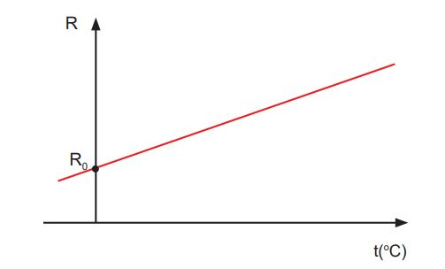
Μονάδες 10

2.2. Να χαρακτηρίσετε τις προτάσεις που ακολουθούν, γράφοντας δίπλα στο γράμμα που αντιστοιχεί σε κάθε πρόταση, τη λέξη Σωστό, αν η πρόταση είναι σωστή ή τη λέξη Λάθος, αν η πρόταση είναι λανθασμένη.
α. Οι ηλεκτρομαγνητικές βαλβίδες μετατρέπουν την ηλεκτρική ενέργεια σε μαγνητική.
β. Οι κανονικά κλειστές βαλβίδες (NC) είναι αρχικά ανοικτές και μόλις ενεργοποιηθούν κλείνουν.
γ. Κάθε σερβοκινητήρας έχει το δικό του σύστημα ελέγχου.
δ. Υπάρχουν σερβοκινητήρες συνεχούς ρεύματος και εναλλασσόμενου ρεύματος τριφασικοί και μονοφασικοί.
ε. Οι σερβοκινητήρες χρησιμοποιούνται για τον έλεγχο της ροής σε διάφορα ρευστά.
Μονάδες 15

